ПРИЛОЖЕНИЕ № 10

к Правилам благоустройства

и санитарного содержания территории Мичуринского сельского поселения Динского района

Концептуальные решения фасадных вывесок для исторических архитектурных застроек

Для написания текста используется гарнитура KarinaBlack

Алюминиевая композитная панель (накладные буквы, объемные буквы без подсветки, объемные световые буквы)

ВАРИАНТЫ ЦВЕТОВОЙ ПАЛИТРЫ ПО КАТАЛОГУ ALTEC
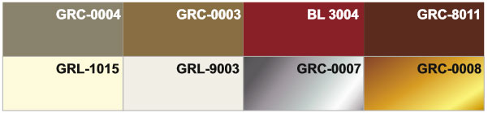

ПРИЛОЖЕНИЕ № 11

к Правилам благоустройства

и санитарного содержания территории Мичуринского сельского поселения Динского района

Концептуальное решение исполнения фасадных вывесок для современных архитектурных застроек

Для написания текста используется гарнитура EuropaBold

Алюминиевая композитная панель (накладные буквы, объемные буквы без подсветки, объемные световые буквы)
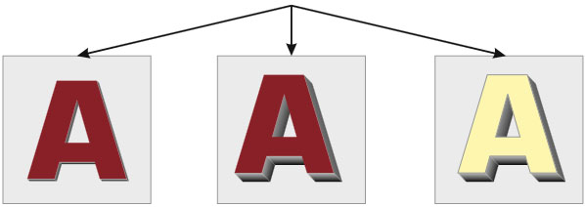

ВАРИАНТЫ ЦВЕТОВОЙ ПАЛИТРЫ ПО КАТАЛОГУ ALTEC

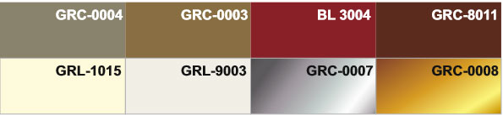

ПРИЛОЖЕНИЕ № 12

к Правилам благоустройства

и санитарного содержания территории Мичуринского сельского поселения Динского района

Рекомендации по оформлению вывесок

Номера колеров с использованием международной системы обозначения цвета RAL

ПРИЛОЖЕНИЕ № 13

к Правилам благоустройства

и санитарного содержания территории Мичуринского сельского поселения Динского района

Пример цветовогорешения фасадов

2-3-х этажных многоквартирных жилых домов
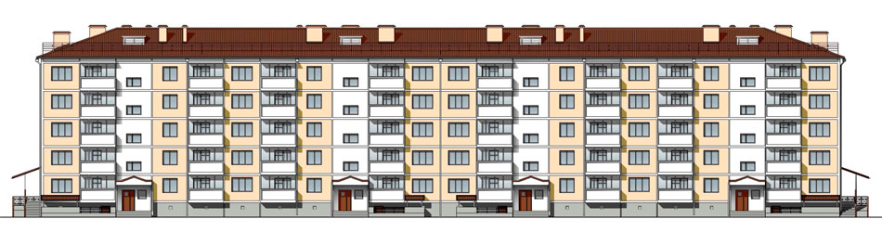

ТАБЛИЦА КОЛЕРОВ ЦВЕТОВОГО РЕШЕНИЯ ЭЛЕМЕНТОВ ФАСАДА
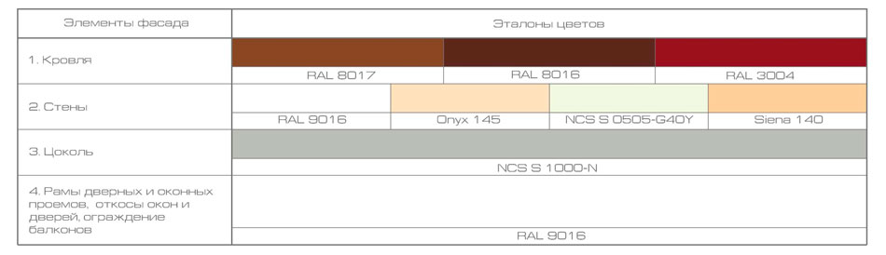
Примечание:
1. Номера колеров приняты по Caparol 3D Systemplus с использованием международной системы обозначения цвета RAL, NCS, PANTONE.
2. Цветовое решение фасадов согласовать с администрацией Мичуринского сельского поселения Динского района.
3. Ограждение балконов зданий выполнить из металлопрофиля с мелкойгофрой (не более 1 см.) белого, светлосерого цвета.

ПРИЛОЖЕНИЕ № 14

к Правилам благоустройства

и санитарного содержания территории Мичуринского сельского поселения Динского района

Концептуальное решение оформления ограждений строящихся объектов

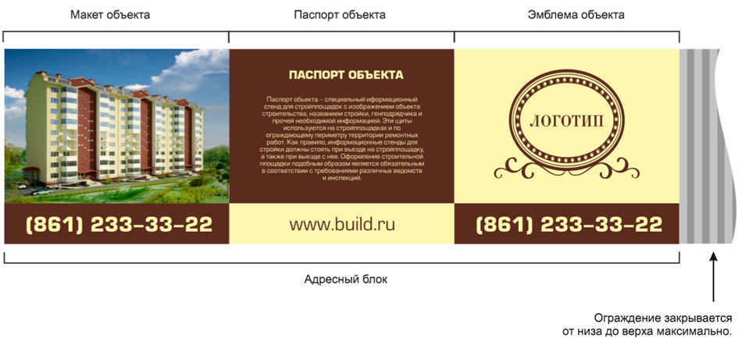

ПРИЛОЖЕНИЕ № 15

к Правилам благоустройства

и санитарного содержания территории Мичуринского сельского поселения Динского района

Эскизные проекты секций заборных ограждений
(деревянные ограждения)

1.Вариант эскизного проекта деревянного ограждения
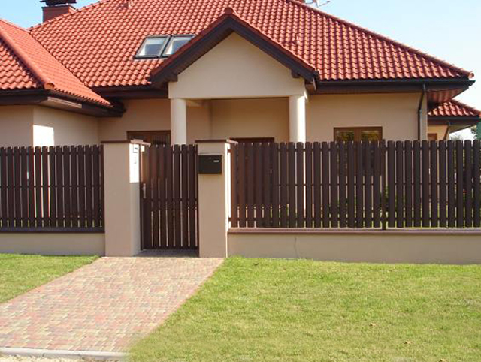

2.Вариант эскизного проекта деревянного ограждения

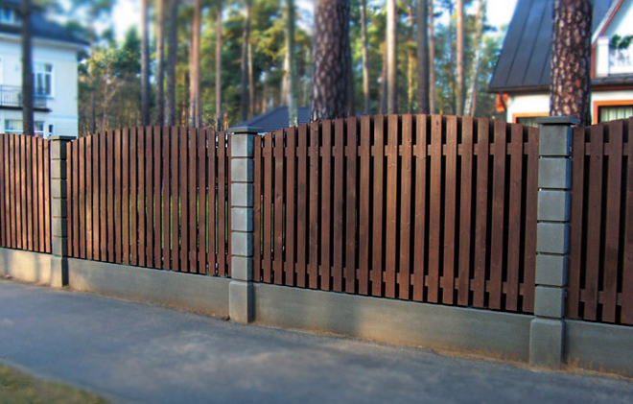
Эскизные проекты секций заборных ограждений
(металлические ограждения)

- Вариант эскизного проекта металлического ограждения
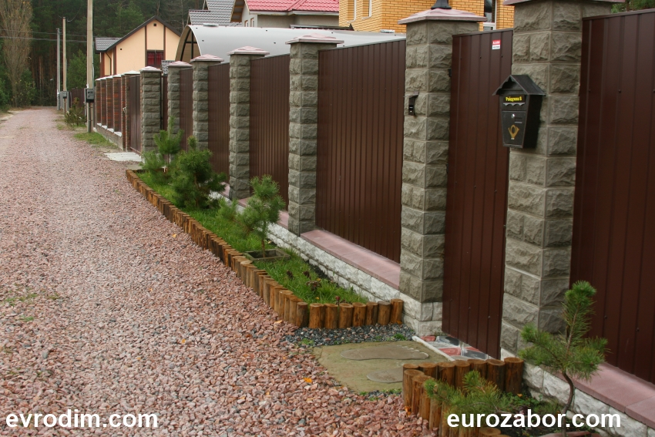

2. Вариант эскизного проекта металлического ограждения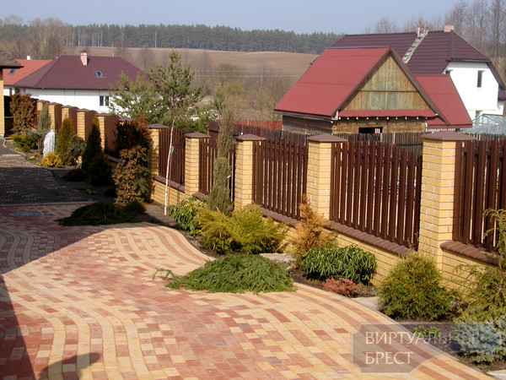

Эскизные проекты секций заборных ограждений
(кованые ограждения)

1.Вариант эскизного проекта кованого ограждения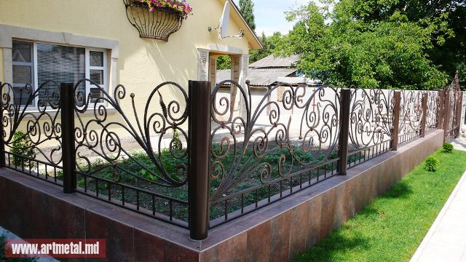

2.Вариант эскизного проекта кованого ограждения
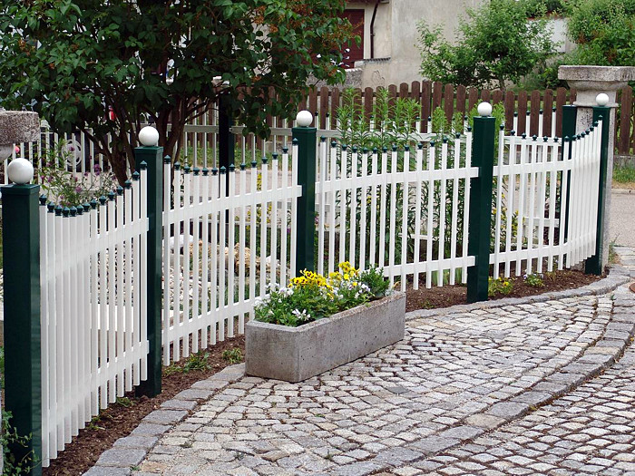

Эскизы орнаментов заборных ограждений

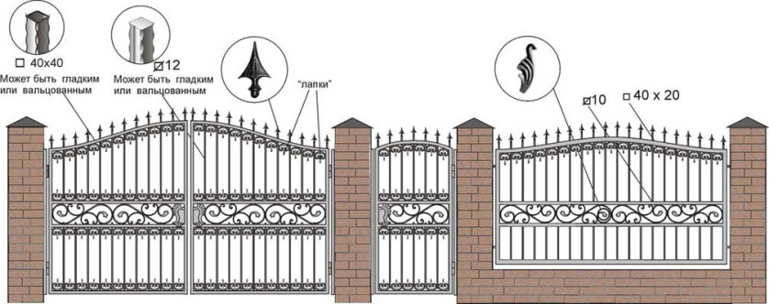

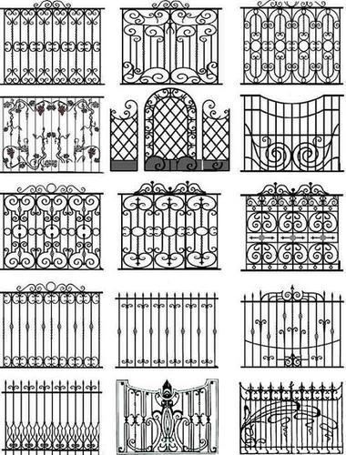
Эскизные проекты секций заборных ограждений

1.Вариант эскизного проекта ограждения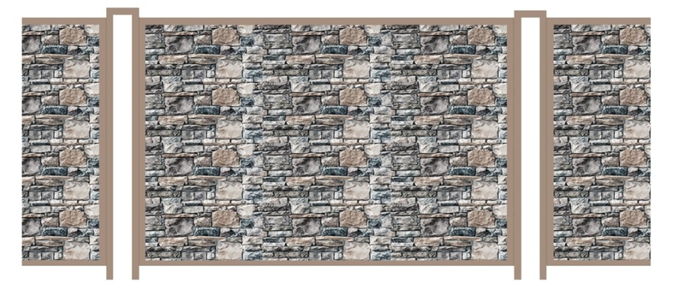

2.Вариант эскизного проекта ограждения

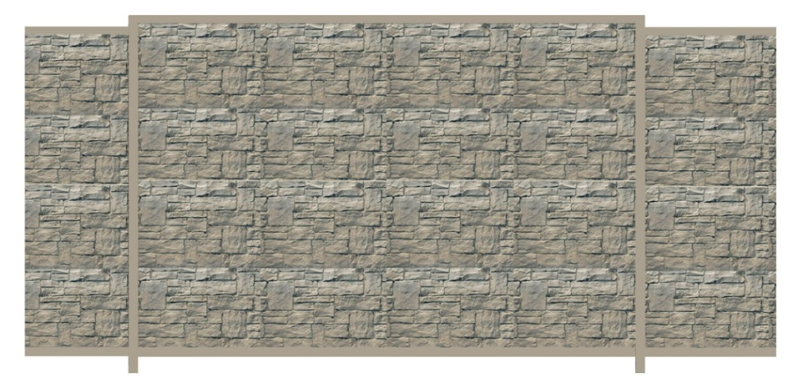

3.Вариант эскизного проекта ограждения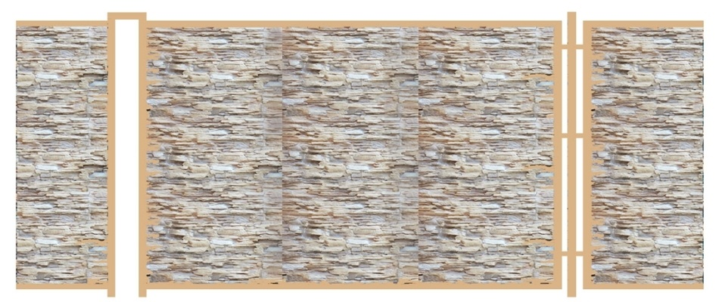

Эскизные проекты магазинов

1.Вариант эскизного проекта 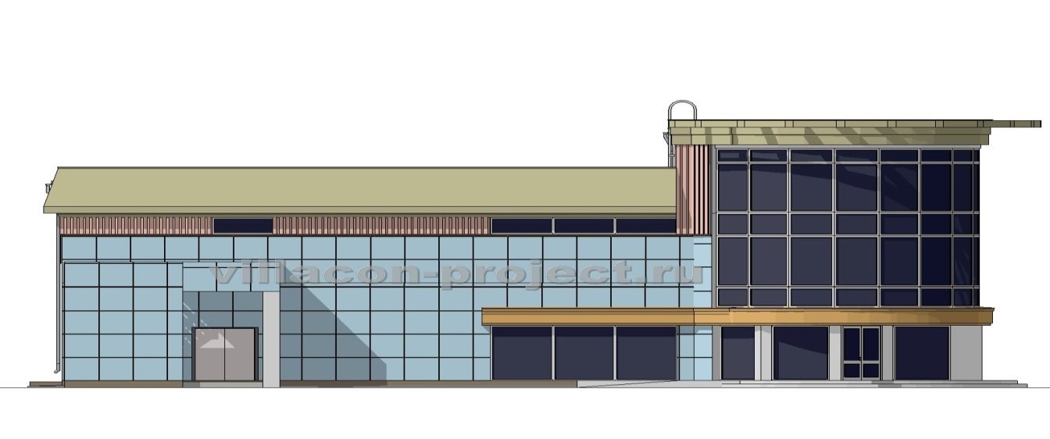
2.Вариант эскизного проекта

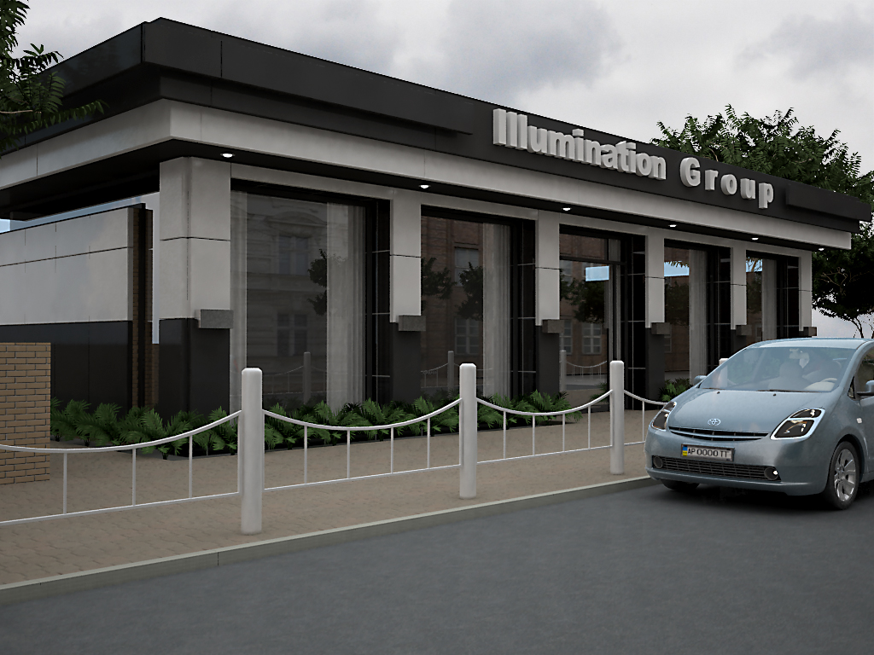

3.Вариант эскизного проекта

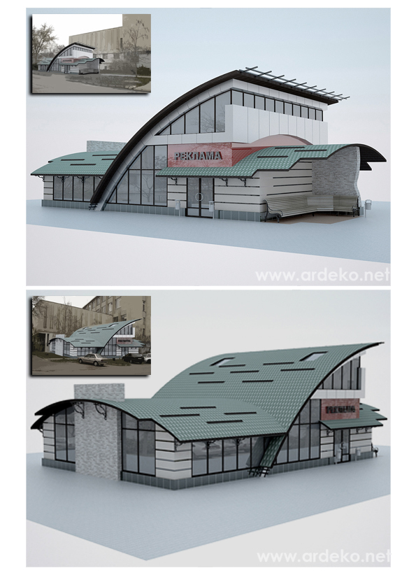

ПРИЛОЖЕНИЕ № 17

к Правилам благоустройства

и санитарного содержания территории Мичуринского сельского поселения Динского района

